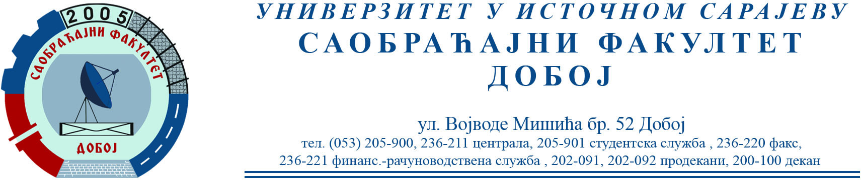

REZULTATI DRUGOG KOLOKVIJUMA IZ PREDMETA KONSTRUKCIJA MOTORA SUS ODRŽANOG 17.01.2023.

Drugi kolokvijum položili su:
- Ćerima Plančić 35,5/42
- Hanifa Suljić 32,5/42
- Esada Artuković 31/42

Prof. dr Snežana Petković, redovni profesor.

